《巧“读”漫画》学习任务单

一、学习目标

1、能再现漫画题的突破策略。

2、能运用漫画题的突破策略分析问题。

二、学习任务

活动一：运用你的经验

回忆美好的童年时光，想一想你最喜欢的漫画书是哪部？请你结合实际经验，介绍一下自己阅读漫画的方法。

活动二：再现突破策略

请你观看学习资料，补充填写漫画题的突破策略：

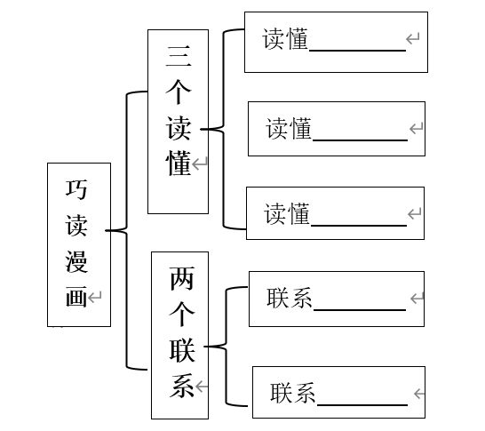

活动三：初试典型例题（第1-3题旁边写出突破策略，第4题按步骤答题）

1、从交往规则看，下面漫画中的专家（ ）

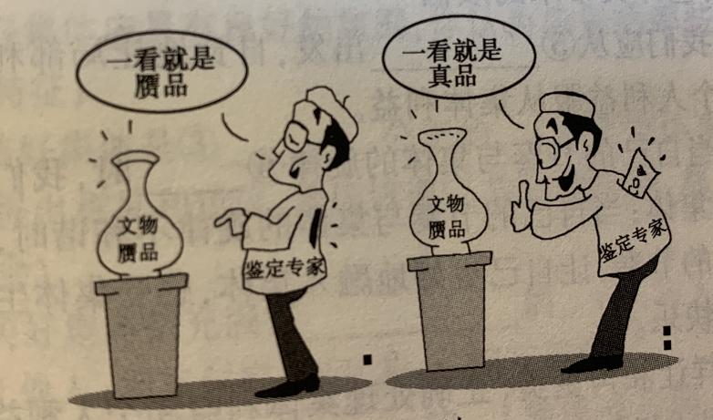

A.违背了信守承诺的民事活动原则

B.背弃了诚信的基础是尊重客观事实

C.利益冲突时没站在多数人利益一边

D.利益冲突时没站在长远利益一边

2、下面漫画中“钓鱼者”的行为（ ）

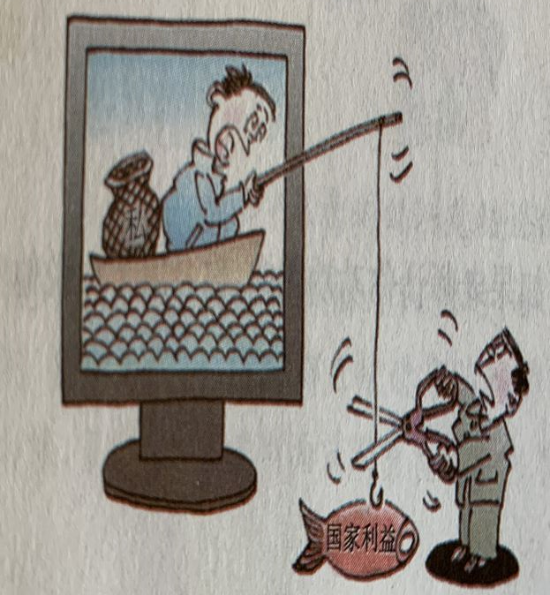

① 以损害国家利益来满足个人利益，是不可取的

② 是正确的做法，因为国家利益与个人利益本质上是一致的

③ 启示我们应正确处理国家利益与个人利益的关系

④ 说明维护国家利益至上，不应该考虑个人利益

A. ①④ B. ②③ C. ③④ D. ①③

3、下列漫画寓意符合“媒介素养”要求的一组是（ ）

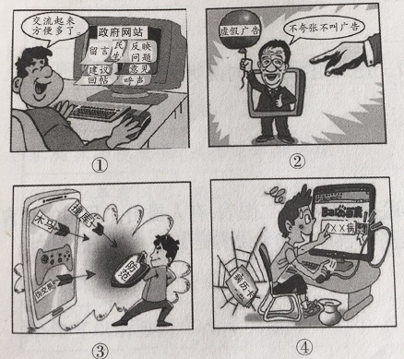

A. ①③ B. ②③ C. ①④ D. ②④

4、阅读漫画，回答问题。

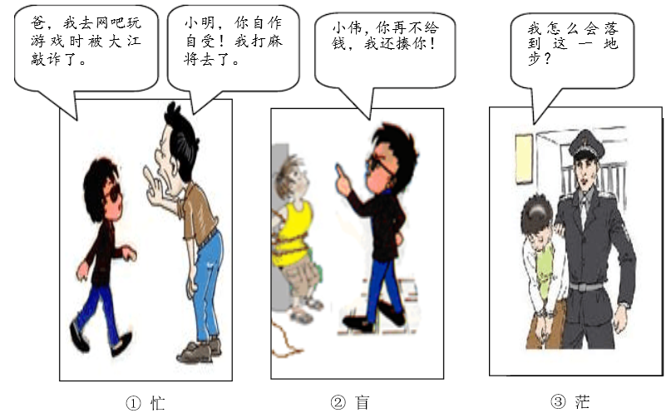

1. 运用所学知识，分析漫画①、②、③中人物“忙”“盲”“茫”在哪里？
2. 上述漫画给我们怎样的警示？

**第一步：剖析漫画**

**①**

**读懂标题**

**②**

**③**

**三个读懂**

**①**

**读懂文字**

**②**

**主旨大意：**

**③**

**解题策略**

**①**

**②**

**读懂画面**

**③**

**两个联系**

**联系教材**

**联系生活**

**第二步：给出答案**

（1）

（2）